개인정보처리방침 변경 안내
□ 개인정보 처리방침의 변경
① 이 개인정보 처리방침은 2026년 2월 17일부터 적용됩니다.
② 이전의 개인정보 처리방침은 홈페이지 사이트 하단 → 개인정보처리방침에서 확인하실 수 있습니다.
안녕하세요, F&F입니다.
당사는 이용자 여러분의 개인정보를 소중하게 생각하며, 개인정보처리방침을 관련 법령에 따라 투명하게 운영하고 있습니다.
이에 따라, 개인정보처리방침의 일부 내용을 아래와 같이 변경하게 되어 사전 안내 드립니다.

1. 변경 일자
- 변경 공지일: [2026년 2월 10일]
- 변경 시행일: [2026년 2월 17일]

2. 변경 사유
- 개인정보보호법 개정에 따른 내용 추가 및 현행화

3. 주요 변경 내용
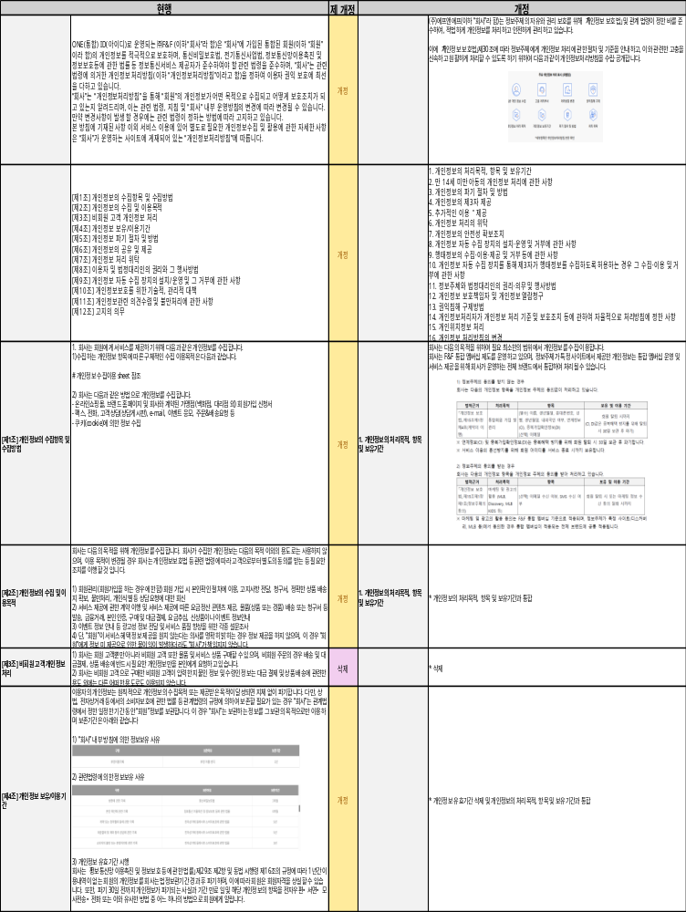
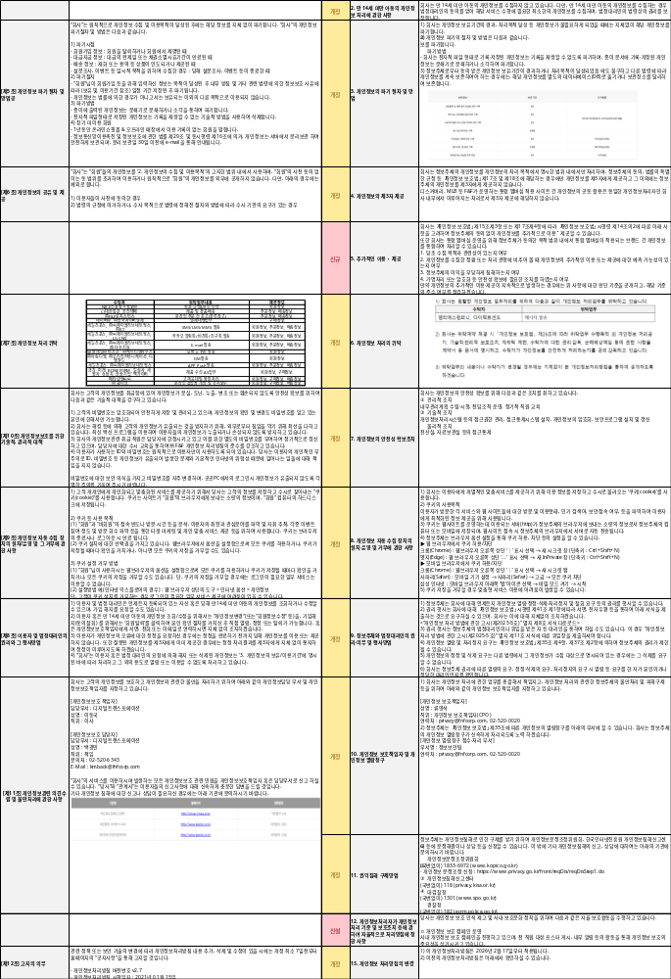=
※ F&F의 개정 후 개인정보 처리방침의 내용에 대해서는 개인정보 고충처리 부서로 문의하실 수 있습니다.
▶ 담당부서: 정보보안팀, 담당자: 원준석, 전화: 02–520-0020,
이메일주소: privacy@fnfcorp.com
※ 전체 변경 내용은 [https://www.collected.co.kr > 개인정보처리방침]에서 확인하실 수 있습니다.

